教案
授课方式 | 实验课、实物讲解、接线观察、图片标注 | 课时安排 | 1
授课题目（教学章、节或主题）：
传感器布局与接口说明
一、教学目标
1、认识轮足机器人主要接线接口和供电连接位置。
2、掌握遥控接收器线束与 ESP32 的连接关系。
3、了解香橙派、风扇、蜂鸣器和电机线束在整车中的连接位置。
4、能够根据实物照片完成接线标注，为后续上电、遥控和调试课程做准备。
二、教学重点及难点
重点：遥控接收器线束与 ESP32 连接；香橙派供电；风扇供电；蜂鸣器接线；电机连接示意图。
难点：让学生建立“线束连接对象、供电对象、状态提示对象、执行器连接对象”的分类意识，避免后续排故时混淆。
三、教学方法
实物观察法、演示法、图片标注法、问题引导法、安全规范讲解法。
四、教学用具
1、轮足机器人整机一台。
2、遥控器与遥控接收器一套。
3、香橙派、ESP32 控制板、电机、蜂鸣器、风扇及配套线束。
五、教学过程设计
活动一：课程导入
说明本节课不进行运动控制，先完成整车接线认知，为后续上电、遥控和代码调试建立基础。
活动二：遥控接收器线束与 ESP32 连接
展示该连接位置，要求学生在实验文档图1处补充实物图，并标注接收器、线束走向和 ESP32 连接端。
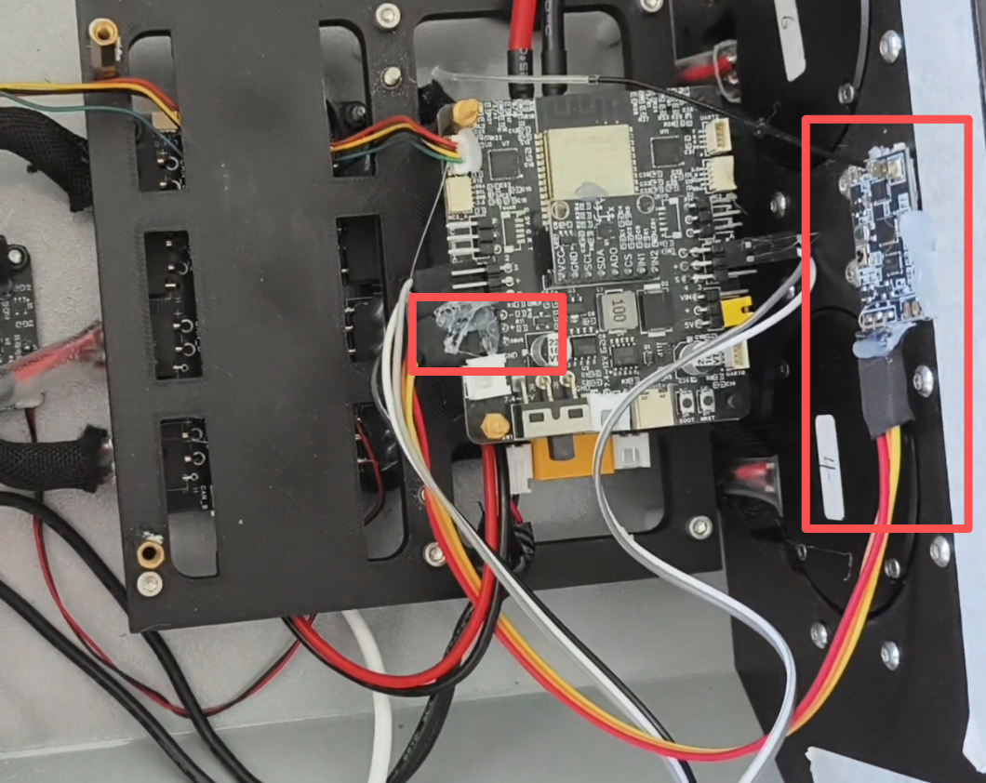
活动三：香橙派供电连接
展示香橙派供电位置，要求学生在图2处补充实物图，并标注供电入口和线束固定位置。
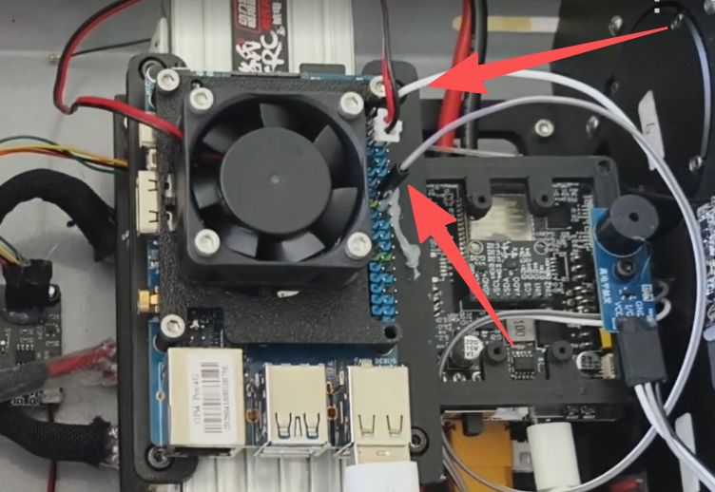
活动四：风扇供电连接
展示风扇供电位置，要求学生在图3处补充实物图，并标注风扇供电线和安装位置。
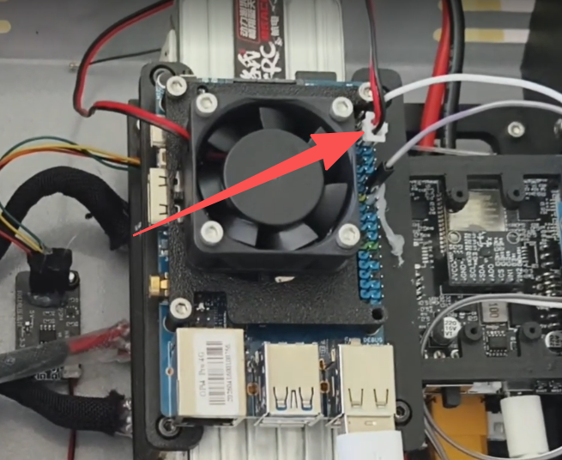
活动五：蜂鸣器接线
展示蜂鸣器接线位置，要求学生在图4处补充实物图，并说明蜂鸣器用于状态提示。
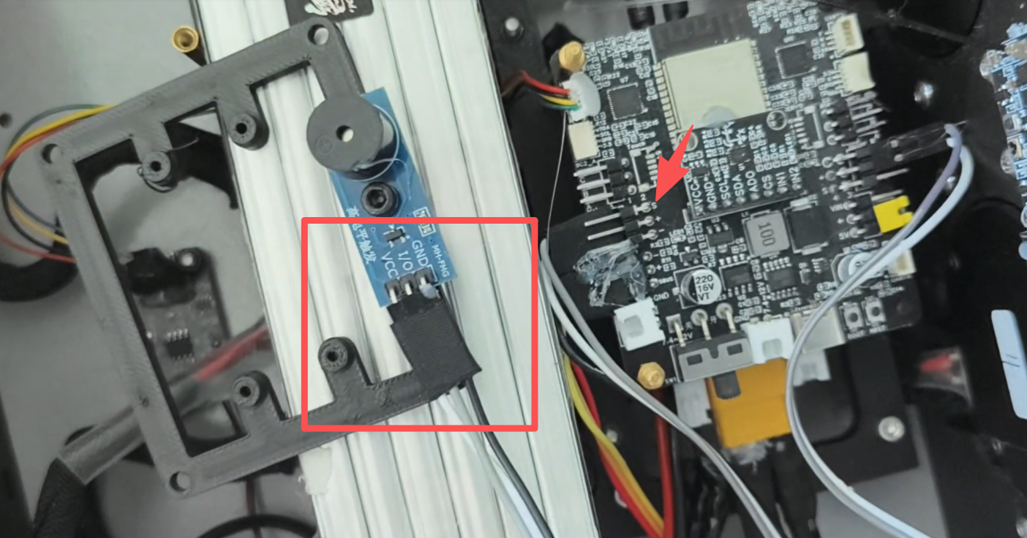
活动六：电机连接示意图
展示电机连接关系，要求学生在图5处补充示意图，标注关节电机、轮毂电机及线束连接方向。
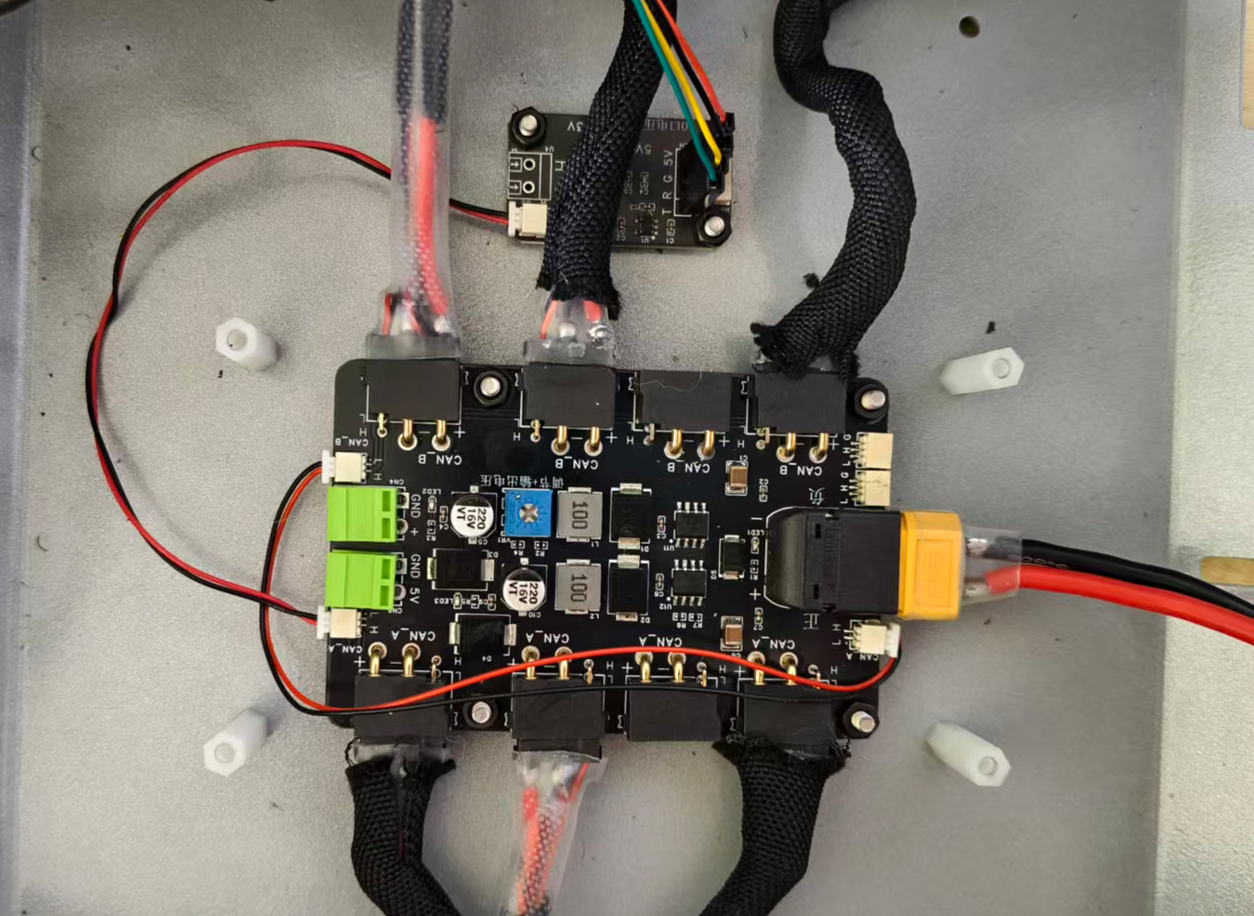
结果对比总结：
接线对象：遥控接收器、香橙派、风扇、蜂鸣器、电机。
检查重点：接口插紧、线束走向清楚、固定可靠、不会被运动机构拉扯。
课后小结
本节课完成轮足机器人关键线束和供电接口认识。学生应能够根据实车图片指出遥控接收器到 ESP32、香橙派供电、风扇供电、蜂鸣器接线和电机连接关系。
六、板书设计
传感器布局与接口说明
1、遥控接收器线束 -> ESP32
2、香橙派供电
3、风扇供电
4、蜂鸣器接线
5、电机连接示意图
6、检查重点：插紧、固定、走向、避开运动干涉
七、课后作业练习
1、遥控接收器线束连接异常会影响机器人哪一类功能？
2、为什么香橙派供电连接需要在上电前单独检查？
3、风扇和蜂鸣器分别承担什么作用？
4、电机连接检查时，除了插头是否插紧，还应观察什么？

